МАЛАРИЯ

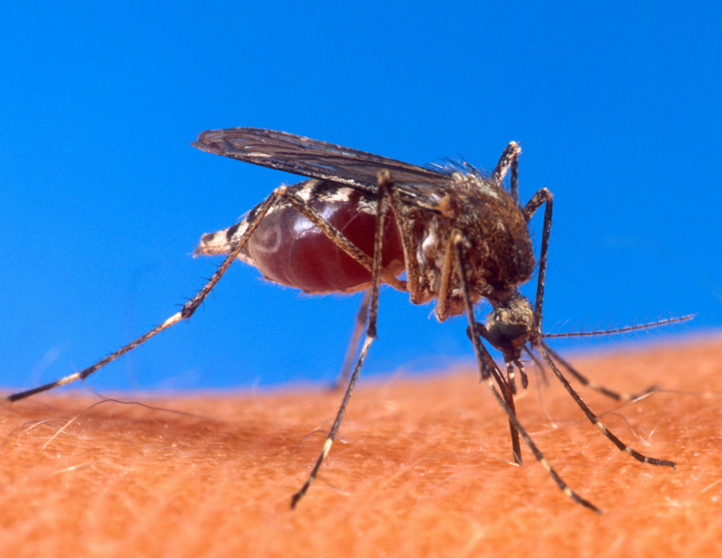
Маларията е широко разпространено заболяване по целия свят, особено в страните от Африка, Азия и Южна Америка, където климатичните условия благоприятстват разпространението на анофелийните комари-живи вектори за предаване на причинителя на заболяването.Такива страни и райони се наричат ендемични за малария. Причинителите на маларията са малки микроскопични паразити (маларийни плазмодии).Те попадат в човешкия организъм при ухапване от заразен комар, като механизма на увреждане е чрез разрушаване на червените кръвни телца на човека. Познати са четири вида маларийни плазмодии (Плазмодиум фалципарум, Плазмодиум овале, Плазмодиум маларие и Плазмодиум вивакс).
Маларията се среща и в България. До 70-те години на 20-ти век у нас тя е имала широко разпространнение. В резултат на значими хидро-мелиоративни мерки и повсеместните дезинсекционни мероприятия до 1965г. е постигната ликвидация на заболяването. Понастоящем у нас се регистрират само случаи на малария, внесена от ендемични страни. За периода 1998 – 2017 г. техният брой възлиза на 226 български и чуждестранни граждани- 3 от случаите на заразяване са завършили летално.Заболяването продължава да е сериозен проблем в много тропически страни и в съседна Турция. През изтеклата 2017г.в България са регистрирани 8 случая на вносна малария .Всички са възрастни (от 20 до 64г.),като четирима от заболелите са български граждани,четирима са чужди граждани.Случаи на заболяване са регистрирани на територията на четири области:София (5 случая), Плевен, Варна, Хасково (по един) за периода от м.април до октомври, през който в страната съществуват климатични и фаунистични условия за осъществяване на местна трансмисия.
Засилената миграция на хората в последните три десетилетия създава допълнителни предпоставки за по-висок риск от разпространение на малария у нас. Като се допълни и липсата на информация за пристигащите и/или завръщащи се от ендемични страни, както и недостатъчната клинична насоченост на медицинските специалисти към това заболяване и все по-често срещаната резистентност на причинителя на малария към основните лекарства, то оценката на риска от внос и местна трансмисия на малария в страната е висока.
Маларията е остро заболяване, протичащо пристъпно със следните Симптоми:
- Малариен пристъп – силна треска, последвана от обилно изпотяване и светъл период. Това се повнаря ритмично всеки ден, през ден или през 2 дни в зависимост от вида на маларията. Без лечение продължава до 2 -3 месеца, но може да спротече мълниеносно и да завърши фатално.
- Придружаващи признаци- анемия, левкопение с лимфоцитоза/Увеличени черен дроб и слезка/В началото главоболие, отпадналост, ревожност/Добро самочувствие и работоспособност между пристъпите
- Усложнения : Церебрална малария -мълниеносна бърза смърт при понижена т.т. ; Хемоглобинуриина треска-свързана с непоносимост към хинин, примахин, сулфонамиди, намалено серумно нива на глюкозо-6-фосфат дехидрогеназа; Септична малария-белодробен оток/остра бъбречна недостатъчност/аборти;
- рецидиви – в зависимост от вида малария и приложеното лечение – ранни и късни /до 20 години/
Ранното откриване на болните от малария и своевременното лечение води до тяхното излекуване и до предотвратяване на риска за предаването на заболяването на здрави хора чрез комарите. Маларията се лекува дефинитивно с 3-дневен курс на съвременен антималариен химиотерапевтик.Една от задачите на лекаря в България е да помисли за малария в диференциалнодиагностичен план при пациенти с висока температура и да се попита къде, кога е пътувал пациента. Да осигури на пациента изследване за паразитоносителство и достъп до подходящия препарат за лечение навреме.
- Лекуват се задължително и клинично-здравите паразитоносители.
- Лечението се провежда в инфекциозна клиника от паразитолог в съответствие с доказания вид малариен плазмодии.

Профилактиката на заболяването включва лични и обществени мерки, целящи основно ограничаването на нападенията на хора от комари.
При личното предпазване основно средство са противокомарните мрежи в различни марки и модели. Ефективно е ползването на репеленти по откритите части на тялото. В райони с висок риск от заразяване се прилага химиопрофилактика по приета схема.
Обществената профилактика включва:
- Контрол на влажните зони – блата, лимани, меандри и т.н.
- Поддръжка на мелиоративните системи по земеделските площи.
- Изграждане на защитни пояси от ферми около селищата срещу преобладаващата посока на ветровете.
- Наблюдение и контрол на популациите комари, биологично и химически.
Особено важно за страни с ликвидирана маларията е своевременното откриване на носители на малария пристигнали от рискови региони и задължителното им лечение с цел недопускане на заразяване на местни комари с малариините причинители
Ето защо:
- всеки български гражданин пребивавал в регион с риск от заразяване с малария /за което е бил уведомен преди пътуването/, когато търси лекарска помощ по повод на висока температура, пристъпно главоболие, анемия или увеличен черен дроб, трябва изрично да предупреди лекаря за рисковите региони, където е бил през последните 3 години.
- При по продължителен престой, след завръщането си в България е добре да си направи изследване за малария, за да се избегне паразитоносителството без изявена клиника.
- Лицата заминаващи за страни с разпростране на малария да се консултират с личните си лекари, относно провеждане на профилактика преди, по време на престоя и след завръщане в България, съобразно препоръките на СЗО;
- Личните лекари да регистрират пациентите, пристигнали от страни с разпространена малария, като вписват годината на завръщане и да осъществяват медицинско наблюдение за срок от три години от последното пребиваване в страна с разпространена малария;
- При всяко неясно температурно състояние и/или данни за анемия и хепато-спленомегалия у пациент, посетил страни с разпространена малария да се осигури изследване на периферна кръв за лабораторна диагностика на малария;
- При необходимост пациента да се консултира със специалист;
- Да не се приемат Хинин и хининови препарати, преди вземането на кръвните проби.

–––––––––––––––––––––––––––––––––––––––––––––––––––––––––––––––––––––––––––––––––

ДИРЕКЦИЯ НАДЗОР НА ЗАРАЗНИТЕ БОЛЕСТИ, РЗИ – ВРАЦА

